MAINTEX
Système de Gestion de Maintenance Assistée par Ordinateur
Guide Utilisateur
Module Gestion de Projet et Budget

Version Web — Maintex 2025
À l'usage de tous les utilisateurs du module Projet & Budget

Table des matières
1 Introduction et présentation de Maintex
2 Glossaire des termes essentiels
3 Vue d'ensemble — Tableau de bord
4 Module Projets
4.1 Liste des projets
4.2 Créer un nouveau projet
4.3 Onglet Général
4.4 Onglet Budgets
4.5 Onglet Achats (DA / Commandes / BR / Factures)
4.6 Onglet Interventions
4.7 Onglet Mouvements de Stock
4.8 Onglet Suivi Mensuel
4.9 Onglet Commentaires & Documents
4.10 Onglet Champs Personnalisés
5 Lien Projet / Équipement
6 Module Budget — Vue d'ensemble
7 Budget par Division
8 Budget par Centre de Frais (CF)
9 Budget par Équipement
10 Budgets Couple (Imputation/CF, Imputation/CA…)
11 Budget par Imputation Comptable
12 Budget Imputation / Centre Analytique
13 Exercices Comptables
14 Budget par Compte Comptable
15 Budget par Allocations
16 Budget par Imputations
17 Suivi Budgétaire Global
18 Contrôle des dépassements
19 Cas pratiques et exemples complets
20 Questions fréquentes (FAQ)

1. Introduction et présentation de Maintex
Maintex est la nouvelle version web du logiciel OptiMaint. Ce guide couvre en détail le module Gestion de Projet et Budget, qui vous permet de :

- Créer et suivre des projets d'investissement et de maintenance
- Allouer des enveloppes budgétaires par type de coût (M.O., Articles, Factures)
- Suivre en temps réel les dépenses engagées et réalisées
- Contrôler les dépassements budgétaires par différents axes : CF, Division, Équipement, Imputation
- Produire des rapports et éditions mensuels pour le pilotage financier

ℹ️ À qui s'adresse ce guide ?
Responsables de projets et chargés d'affaires
Contrôleurs de gestion et responsables budgétaires
Techniciens de maintenance qui imputent des activités à un projet
Directeurs et managers souhaitant consulter les tableaux de bord

Architecture du module
Sous-module | Rôle principal | Accès dans Maintex
Module Projets | Créer, paramétrer et suivre les projets d'investissement | Sidebar : Module Projet
Lien Projet/Équipement | Affecter des budgets par équipement dans un projet | Bases > Projets > Lien Proj./Équip.
Budget par CF/Division/Équipement | Gérer les budgets de fonctionnement courant | Sidebar : Module Budget
Budgets Couple (Imputation/...) | Croiser imputation comptable et axe organisationnel | Module Budget > Couple
Budget par Compte | Suivi au niveau du plan comptable | Module Budget > Comptes
Exercices comptables | Gérer les cycles annuels budgétaires | Module Budget > Exercices
Suivi budgétaire global | Vue synthétique multi-dimensions | Module Budget > Suivi

2. Glossaire des termes essentiels
Voici les termes clés utilisés dans Maintex et dans ce guide :

Terme | Définition complète
Projet | Ensemble structuré d'actions avec un code unique (ex : P2025-0042), un budget et un responsable. Peut couvrir plusieurs équipements et plusieurs exercices.
Famille de projet | Catégorie regroupant des projets de même nature. Définit les champs personnalisés affichés sur la fiche.
Budget Initial | Enveloppe budgétaire définie à la création du projet. Ne peut pas être modifiée — sert de référence historique.
Budget Actualisé | Révision du budget en cours de projet, après validation par la direction. Remplace le budget initial dans les calculs.
En Cours | Montant engagé mais pas encore réalisé : BT ouverts, commandes passées non livrées/facturées.
Réalisé | Montant effectivement consommé : activités de main-d'œuvre saisies, sorties de stock, factures enregistrées.
Solde | = Budget − (En Cours + Réalisé). Affiché en vert si positif, en rouge si négatif.
% Engagé | = (En Cours + Réalisé) / Budget × 100. Indique le taux de consommation du budget.
M.O. | Main-d'Œuvre : coût des heures techniciens imputées au projet via des Bons de Travail (BT).
BT | Bon de Travail : ordre de travail sur lequel sont enregistrées les heures et les pièces utilisées.
DA | Demande d'Achat : demande formalisée avant création d'une commande fournisseur.
BR | Bon de Réception : document constatant la livraison physique de marchandises commandées.
CF | Centre de Frais : unité organisationnelle de regroupement des coûts (ex : atelier mécanique).
Division | Regroupement de plusieurs CF (ex : site de production Nord).
Imputation | Code comptable rattachant une dépense à un compte du plan comptable (ex : IMP-MAINT).
Centre Analytique (CA) | Axe d'analyse transversal : produit, client, projet… indépendant de la structure CF/Division.
Exercice comptable | Période de 12 mois consécutifs. Peut débuter n'importe quel mois selon le paramétrage société.
Solde 1 / Solde 2 | Solde 1 = Budget − (En Cours + Réalisé). Solde 2 = Solde 1 − Montant DA (plus conservateur).

3. Vue d'ensemble — Tableau de bord
Le tableau de bord est la page d'accueil du module. Il offre une vision synthétique et immédiate de la santé budgétaire de l'ensemble de vos projets.

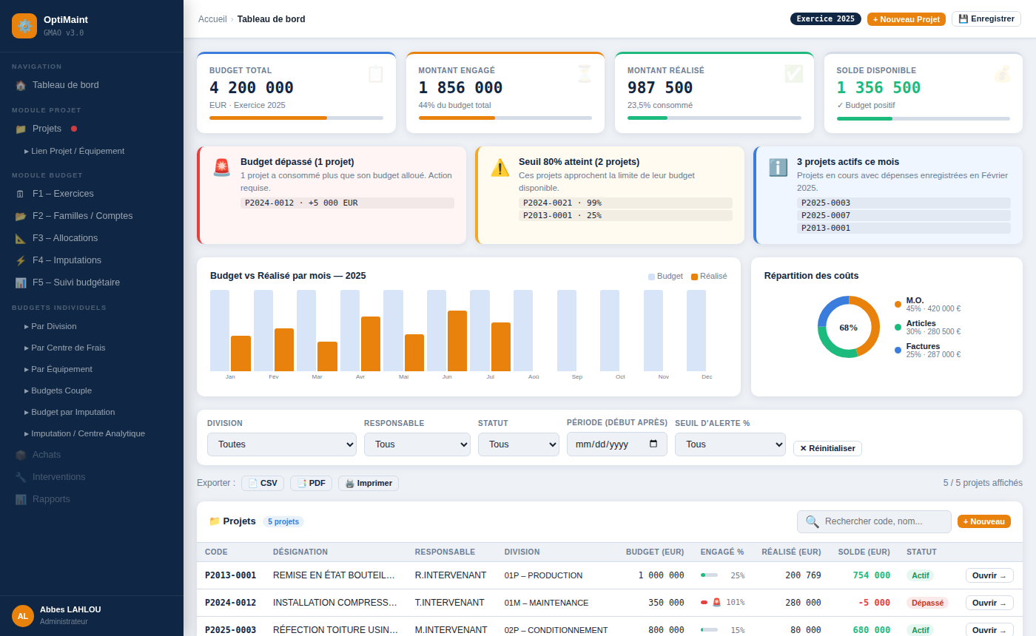
Figure : Tableau de bord — Vue générale

Les 4 indicateurs clés (KPI)
Indicateur | Ce qu'il mesure | Couleur
Budget Total | Somme de tous les budgets alloués sur l'exercice en cours (ex : 4 200 000 EUR) | Bleu
Montant Engagé | Total En Cours + Réalisé de tous les projets actifs | Orange
Montant Réalisé | Total des dépenses effectivement consommées (factures, activités) | Vert
Solde Disponible | Budget Total − Montant Engagé. En vert si positif, en rouge si négatif | Variable

Les alertes automatiques
Le tableau de bord génère automatiquement 3 types d'alertes pour faciliter le pilotage :
- Alerte rouge : Budget dépassé — au moins un projet a consommé plus que son budget. Action immédiate requise.
- Alerte orange : Seuil 80% atteint — ces projets approchent dangereusement de leur limite. Surveillance recommandée.
- Alerte bleue : Information — projets avec dépenses ce mois-ci. Utile pour le suivi d'activité.

Les outils de filtrage
- Filtre Division : restreindre la vue à un site ou une zone géographique
- Filtre Responsable : voir uniquement les projets d'un gestionnaire
- Filtre Statut : Actif, Clôturé, Dépassé
- Filtre Seuil d'alerte : afficher uniquement les projets au-delà d'un % d'engagement
- Export CSV / PDF / Imprimer : exporter les données pour reporting

💡 Conseil
Consultez le tableau de bord chaque semaine pour identifier rapidement les projets en dérive.
Cliquez sur un projet dans la liste pour ouvrir directement sa fiche détaillée.

4. Module Projets
Le module Projets centralise toutes les informations relatives à vos projets d'investissement. Il est accessible depuis la sidebar, rubrique « Module Projet ».

4.1 Liste des projets
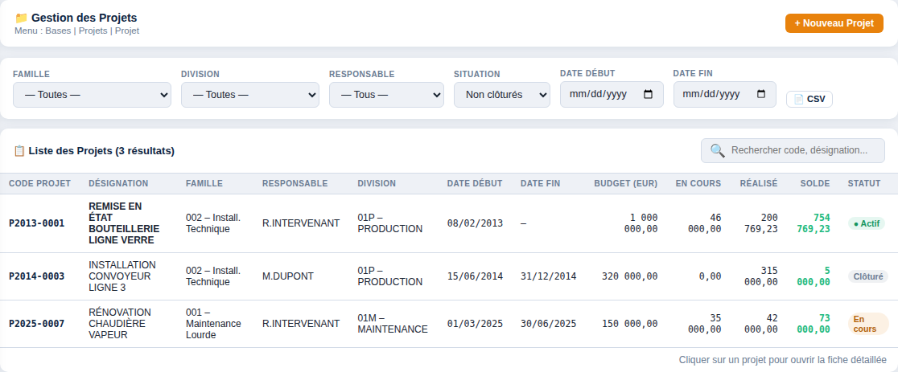
Figure : Liste des projets avec filtres et recherche

La liste présente tous vos projets avec leurs données financières clés. Chaque ligne affiche :
- Code Projet (ex : P2013-0001) — identifiant unique
- Désignation — nom complet du projet
- Famille et Division organisationnelle
- Budget global alloué, En Cours, Réalisé, Solde
- Statut : Actif, Clôturé, En cours

Pour ouvrir la fiche détaillée d'un projet : cliquez directement sur la ligne du projet dans le tableau.

Filtres disponibles
Filtre | Utilité
Famille | Afficher uniquement les projets d'une même famille (ex : Maintenance Lourde)
Division | Restreindre à une division ou un site
Responsable | Voir les projets d'un gestionnaire spécifique
Situation | Non clôturés / Clôturés / Tous
Date début / fin | Filtrer par période de démarrage ou de fin
Recherche libre | Chercher par code ou désignation (barre de recherche en haut droite)

4.2 Créer un nouveau projet
Cliquez sur le bouton « + Nouveau Projet » en haut à droite de la liste pour ouvrir le formulaire de création.

✅ Convention de nommage
Adoptez une convention cohérente pour les codes projets :
Format recommandé : P[ANNÉE]-[N° SÉQUENTIEL] → ex : P2025-0042
Vous pouvez préfixer par famille : INV-2025-0042, SEC-2025-0003…
Un code court et normé facilite énormément les recherches et les rapports.

4.3 Onglet Général
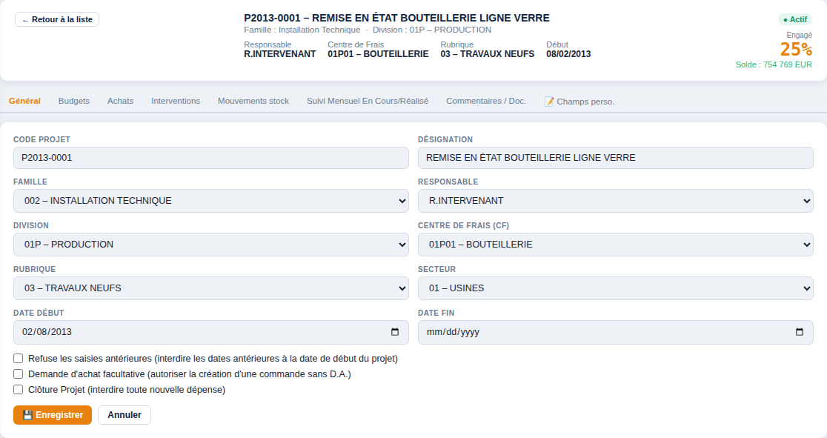
Figure : Fiche projet — Onglet Général

L'onglet Général contient toutes les informations d'identification et de paramétrage du projet.

Champs de l'onglet Général
Champ | Type | Requis | Description
Code Projet | Texte | Oui | Identifiant unique du projet (ex : P2013-0001). Non modifiable après création.
Désignation | Texte | Oui | Nom descriptif complet du projet.
Famille | Liste | Oui | Détermine les champs personnalisés et le paramétrage de la fiche.
Responsable | Liste | Oui | Personne en charge du suivi et validation des dépenses.
Division | Liste | Non | Si renseignée, filtre les BT : seuls les BT de cette division pourront être imputés.
Centre de Frais | Liste | Non | Si renseigné, contrôle que l'équipement du BT appartient bien à ce CF.
Rubrique | Liste | Non | Axe de regroupement supplémentaire (ex : Travaux neufs, Entretien).
Date début | Date | Non | Utilisée pour le contrôle des saisies antérieures.
Date fin | Date | Non | Indicative. Permet de filtrer les projets par période.

Les trois options de comportement importantes

Option | Effet concret | Quand l'activer ?
Refuse les saisies antérieures | Interdit d'imputer des activités, sorties ou factures avec une date antérieure à la date de début du projet. | Dès que la date de début est définie et qu'on veut garantir la cohérence temporelle des données.
Demande d'achat facultative | Permet de créer une commande fournisseur directement, sans D.A. préalable. Contourne le circuit normal si actif globalement. | Pour des achats urgents sur ce projet spécifique. À utiliser avec prudence et validation hiérarchique.
Clôture Projet | Bloque immédiatement toute nouvelle dépense. La fiche reste consultable. Peut être décochée pour rouvrir. | Lorsque le projet est terminé et que les comptes sont arrêtés.

💡 Exemple — Refuse les saisies antérieures
Projet P2025-0042 démarré le 01/03/2025.
Un technicien tente d'imputer une activité datée du 15/02/2025.
→ Maintex refuse avec un message d'erreur explicite.
→ Le technicien doit corriger la date ou contacter le responsable projet.

4.4 Onglet Budgets
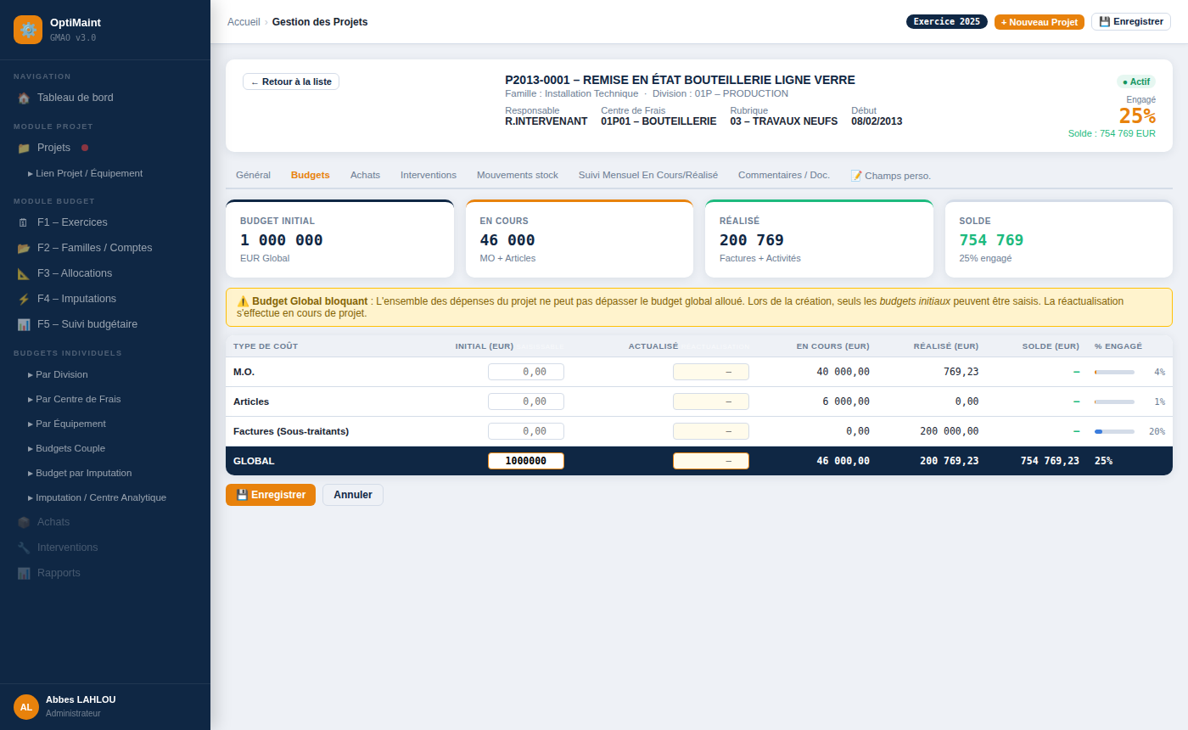
Figure : Fiche projet — Onglet Budgets

L'onglet Budgets est le cœur du suivi financier du projet. Il affiche 4 KPI en haut, puis un tableau détaillé par type de coût.

Les 4 KPI budgétaires
KPI | Calcul | Signification
Budget Initial | Montant saisi à la création | L'enveloppe initiale approuvée
En Cours | Voir détail ci-dessous | Dépenses engagées non encore réalisées
Réalisé | Voir détail ci-dessous | Dépenses effectivement consommées
Solde | Budget − (En Cours + Réalisé) | Marge restante disponible

Structure du tableau budgétaire
Ligne | Ce qui est mesuré | En Cours | Réalisé
M.O. (Main-d'Œuvre) | Coût des techniciens | Coûts prévus sur BT ouverts − coûts déjà imputés | Activités saisies et validées sur le projet
Articles (stockés) | Pièces et matériaux du stock | Lignes de commandes d'articles − sorties de stock | Sorties de stock imputées au projet
Factures (sous-traitants) | Achats non stockés, services | Lignes de commandes non stockées − factures déjà reçues | Factures de non-stocké imputées au projet
GLOBAL (bloquant ⚠️) | Somme totale toutes lignes | Somme des En Cours M.O. + Articles + Factures | Somme des Réalisés M.O. + Articles + Factures

⚠️ IMPORTANT — Budget Global BLOQUANT
Le budget global est le seul budget BLOQUANT dans Maintex.
Si les dépenses totales (En Cours + Réalisé) atteignent le budget global,
le système refuse toute nouvelle dépense sur le projet.
Solution : réviser le budget actualisé avec l'accord de la direction.
Les budgets M.O., Articles, Factures sont indicatifs (non bloquants).

Saisie des budgets
- À la création : saisir uniquement les budgets Initiaux (colonne bleue)
- En cours de projet : saisir le Budget Actualisé si révision nécessaire (fond jaune)
- La colonne Actualisé remplace l'Initial dans tous les calculs dès qu'elle est renseignée

💡 Exemple complet de suivi budgétaire
Projet P2013-0001 — Remise en état Bouteillerie Ligne Verre
Budget Global Initial : 1 000 000 EUR

Situation actuelle :
M.O. | En Cours : 40 000 € | Réalisé : 769 € | % : 4%
Articles | En Cours : 6 000 € | Réalisé : 0 € | % : 1%
Factures | En Cours : 0 € | Réalisé : 200 000 €| % : 20%
GLOBAL | En Cours : 46 000 € | Réalisé : 200 769 €| Solde : +754 769 € ✅

4.5 Onglet Achats (DA / Commandes / BR / Factures)
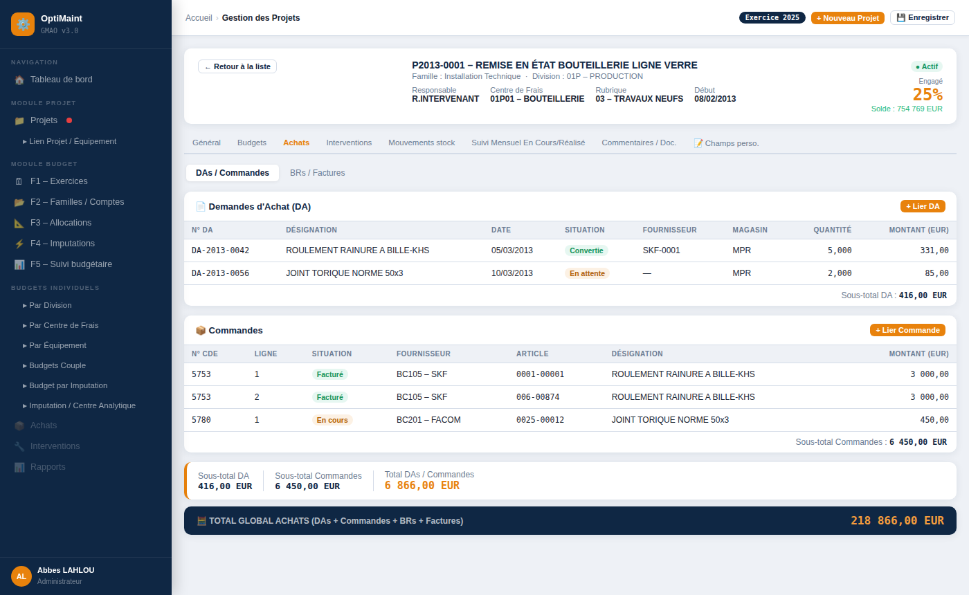
Figure : Onglet Achats — sous-onglets DA/Commandes et BR/Factures

L'onglet Achats trace l'ensemble du flux achats lié au projet, de la Demande d'Achat jusqu'à la facture finale. Il se divise en deux sous-onglets :

Sous-onglet DA / Commandes
- DAs (Demandes d'Achat) : demandes de commandes associées au projet, avec leur statut (Convertie, En attente)
- Commandes : lignes de commandes passées chez les fournisseurs, imputées au projet
- Sous-totaux automatiques par section + total général

Sous-onglet BR / Factures
- BRs (Bons de Réception) : livraisons physiques constatées en entrepôt
- Factures : factures fournisseurs enregistrées et imputées au projet
- Suivi du statut : En cours, Facturé, En attente

Cycle normal d'achat | Étape | Module Maintex
1 — Besoin identifié | Le technicien ou gestionnaire crée une DA | Bouton '+ Lier DA'
2 — DA signée | La DA est validée par un responsable | Workflow de signature
3 — Commande émise | La DA est convertie en commande fournisseur | Commandes
4 — Livraison reçue | Le magasinier crée un BR à la réception | Bons de Réception
5 — Facture reçue | La facture est enregistrée et rapprochée du BR | Factures

4.6 Onglet Interventions
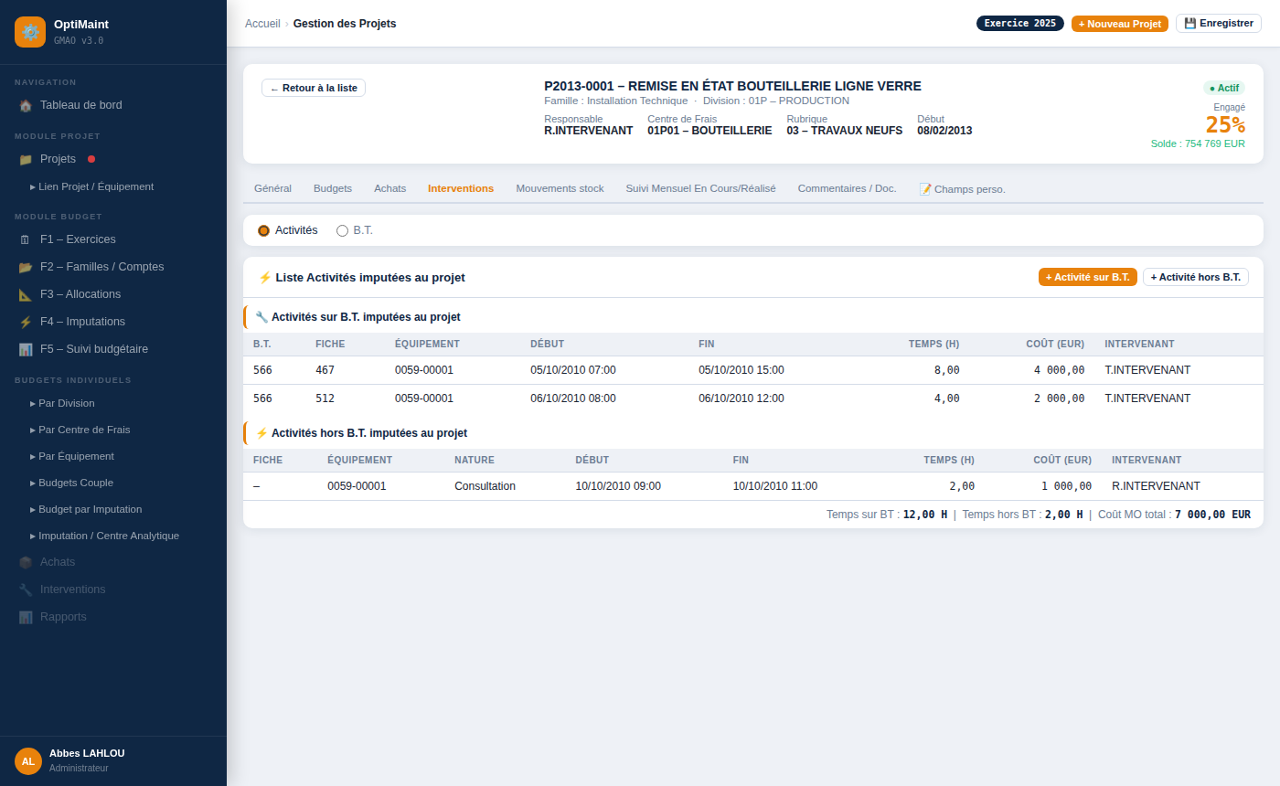
Figure : Onglet Interventions — Activités sur BT et hors BT

L'onglet Interventions liste toutes les activités de main-d'œuvre imputées au projet. Maintex distingue deux types d'activités :

Type | Définition | Colonnes affichées
Activités sur B.T. | Heures de travail saisies dans le cadre d'un Bon de Travail lié au projet. | N° BT, N° Fiche, Équipement, Début, Fin, Temps (H), Coût (EUR), Intervenant
Activités hors B.T. | Heures imputées directement au projet sans BT (coordination, études, réunions). | N° Fiche, Équipement, Nature, Début, Fin, Temps (H), Coût (EUR), Intervenant

💡 Pourquoi deux types ?
Les activités sur BT = travaux terrain sur un équipement identifié.
Les activités hors BT = travaux transverses sans équipement spécifique
(coordination de projet, formation, rédaction de procédures, consultations).
Cette séparation permet d'analyser précisément la nature des dépenses M.O.

Le pied de tableau récapitule :
- Temps total sur BT (en heures)
- Temps total hors BT (en heures)
- Coût M.O. total (en EUR)

Le sous-onglet « B.T. » affiche quant à lui la liste des Bons de Travail créés ou édités dans le cadre du projet, avec leur situation (En cours, Clôturé).

4.7 Onglet Mouvements de Stock
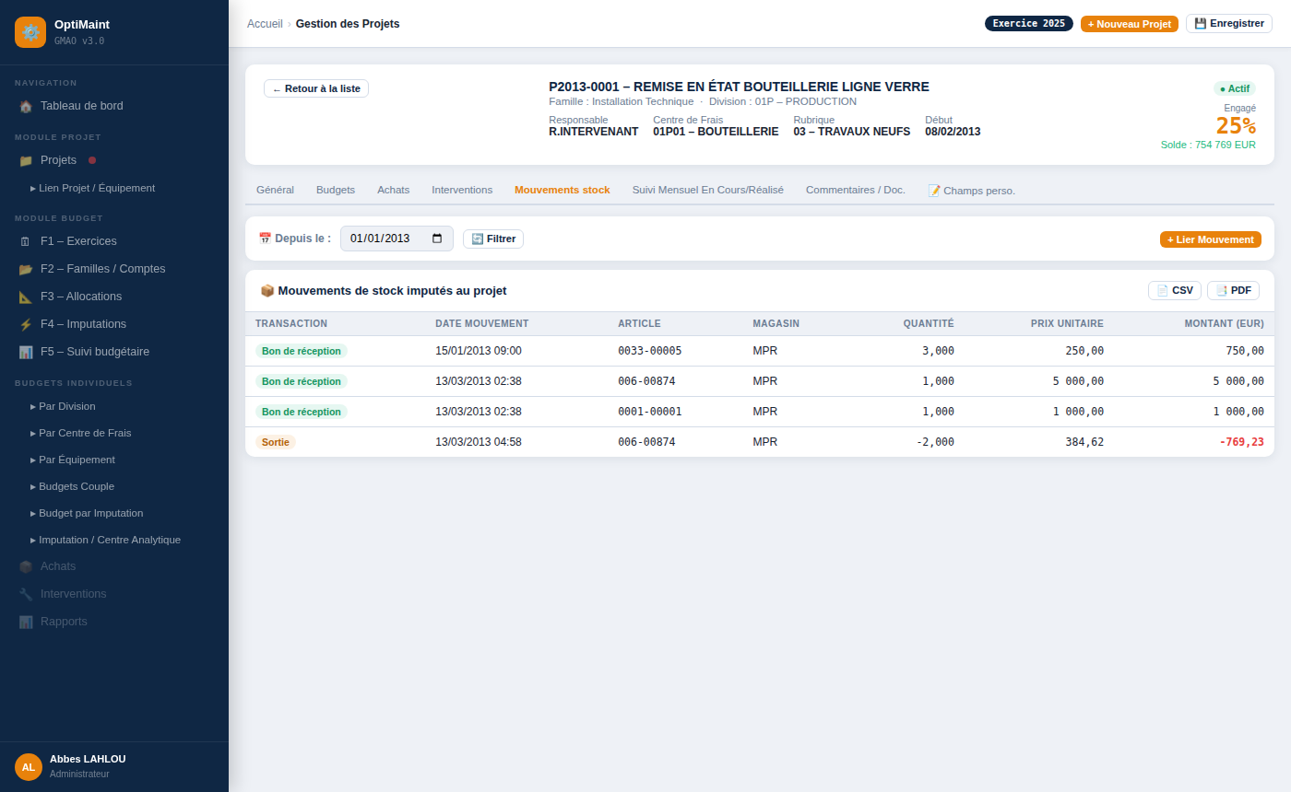
Figure : Onglet Mouvements de Stock

Cet onglet trace tous les mouvements de stock (entrées et sorties) imputés au projet.

Colonne | Description
Transaction | Type de mouvement : Bon de Réception (entrée), Sortie (consommation)
Date mouvement | Date et heure du mouvement en magasin
Article | Code article concerné
Magasin | Code du magasin d'où provient ou vers lequel va le stock
Quantité | Positive pour les entrées, négative pour les sorties
Prix unitaire | Valeur unitaire de l'article au moment du mouvement
Montant (EUR) | Quantité × Prix unitaire. Négatif pour les sorties (consommation)

Un filtre de date permet de restreindre l'affichage à une période donnée. Des boutons d'export CSV et PDF sont disponibles.

4.8 Onglet Suivi Mensuel
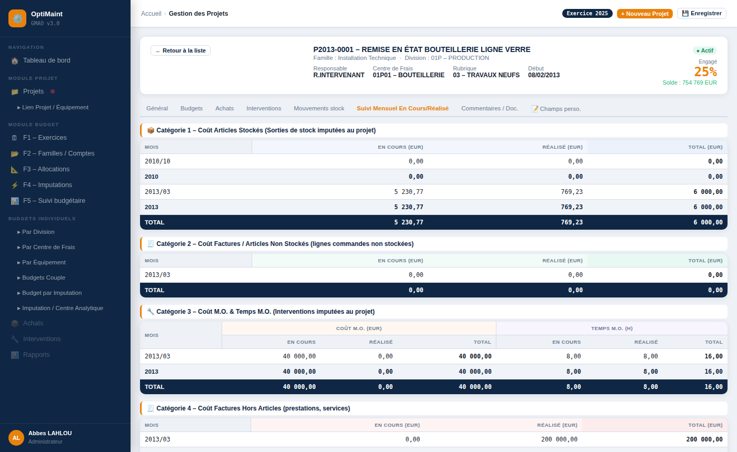
Figure : Onglet Suivi Mensuel — 4 catégories + récapitulatif global

Le suivi mensuel offre une vue chronologique mois par mois de toutes les dépenses du projet depuis son démarrage. Il est organisé en 4 catégories distinctes + un récapitulatif global.

Les 4 catégories de coûts
Catégorie | Ce qu'elle mesure | Couleur
Cat. 1 — Articles stockés | Sorties de pièces et matériaux du magasin pour le projet. Correspond aux mouvements de stock. | Bleu
Cat. 2 — Factures Articles non stockés | Achats d'articles référencés en catalogue mais commandés directement sans stock. | Vert
Cat. 3 — M.O. & Temps M.O. | Coût en EUR et nombre d'heures des techniciens intervenus sur le projet. | Orange
Cat. 4 — Factures hors articles | Prestations de services, sous-traitance, fournitures sans référence article. | Rouge

Pour chaque catégorie, le tableau présente mois par mois : En Cours | Réalisé | Total. Des sous-totaux annuels et un total général sont automatiquement calculés.

Récapitulatif global
Le dernier tableau cumule les 4 catégories sur un seul tableau pour obtenir le coût total mensuel du projet. C'est la base des rapports de pilotage.

💡 Exemple de lecture du suivi mensuel
Mois 2013/03 :
Cat.1 Articles : 6 000,00 EUR (roulements + joints)
Cat.2 Fact. NS : 0,00 EUR (aucun achat direct ce mois)
Cat.3 M.O. : 40 000,00 EUR (8h en cours + 8h réalisé)
Cat.4 Fact. hors art: 200 000,00 EUR (prestation de service externe)
─────────────────────────────────────────────────────────────
TOTAL MARS 2013 : 246 000,00 EUR

4.9 Onglet Commentaires & Documents
Cet onglet permet de :
- Saisir des commentaires libres sur le projet (sans limite de longueur)
- Joindre des documents (PDF, Excel, images, plans…) liés au projet
- Télécharger les documents attachés

Chaque document affiché présente son nom, type, date d'ajout, l'utilisateur qui l'a ajouté et un commentaire associé.

4.10 Onglet Champs Personnalisés
Cet onglet est entièrement configurable famille par famille. Il permet d'adapter la fiche projet à votre métier en ajoutant des champs spécifiques.

Types de champs disponibles
Type | Usage
Alphanumérique (Texte) | Saisie de texte libre (nom, référence, observation)
Numérique | Valeur entière ou décimale (quantité, durée)
Oui / Non | Case à cocher pour une information booléenne
Date | Sélection d'une date calendaire
Monétaire | Montant en devise avec formatage automatique
Image | Lien vers une image (photo de l'équipement, plan…)
Lien URL | Adresse web cliquable
Lien fichier | Chemin vers un fichier réseau

Chaque champ peut être marqué comme Obligatoire : l'utilisateur ne pourra pas enregistrer la fiche sans le renseigner.

✅ Renommer l'onglet
Vous pouvez personnaliser le titre de l'onglet Champs personnalisés via le champ 'Nom de l'onglet'.
Exemple : 'Informations réglementaires', 'Données contractuelles', 'Suivi fournisseur'…
Ce nom s'affiche sur l'onglet lui-même dans la fiche projet.

5. Lien Projet / Équipement
Accès : Sidebar → Module Projet → Lien Projet / Équipement

Un projet peut concerner plusieurs équipements de votre parc. Cette fonctionnalité permet d'allouer un budget spécifique à chaque équipement dans le cadre du projet.

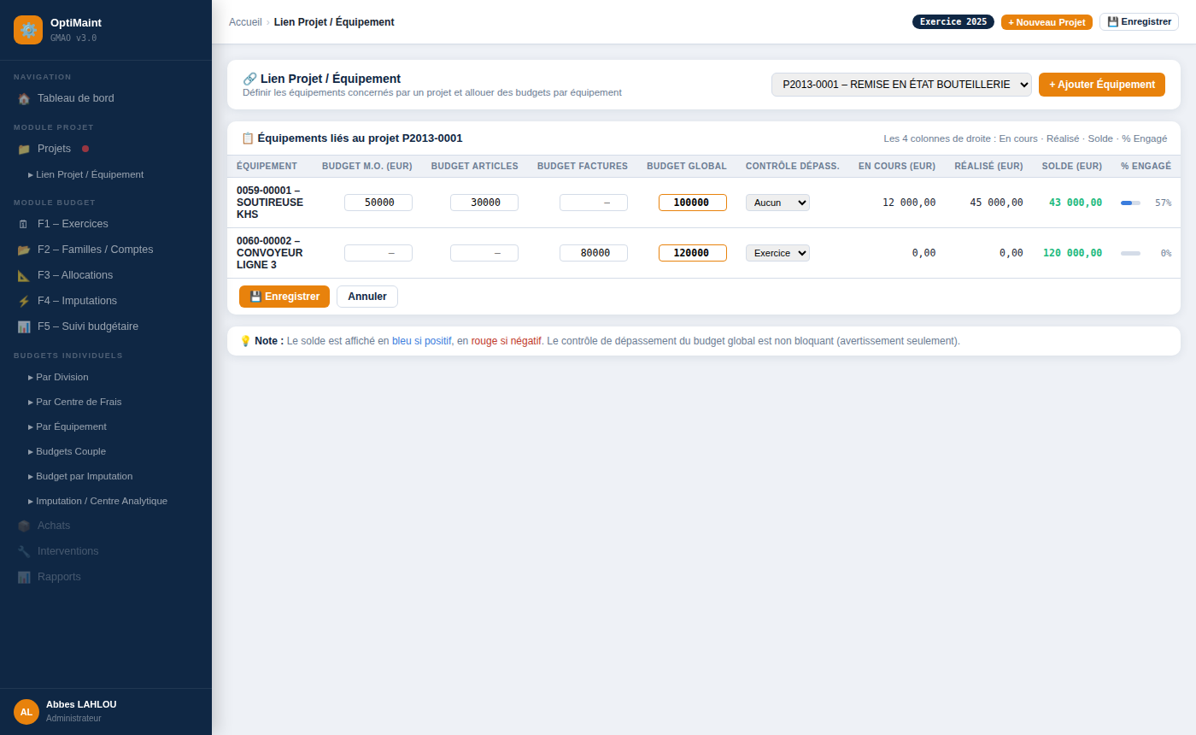
Figure : Lien Projet/Équipement — Budgets par équipement

Fonctionnement
- Sélectionner le projet dans le menu déroulant en haut
- Cliquer sur '+ Ajouter Équipement' pour associer un nouvel équipement
- Saisir les budgets M.O., Articles, Factures, Global pour chaque équipement
- Choisir le type de contrôle de dépassement
- Enregistrer

Colonnes du tableau
Champ | Type | Requis | Description
Équipement | Code+libellé | Oui | L'équipement lié au projet (ex : 0059-00001 – SOUTIREUSE KHS)
Budget M.O. | Nombre | Non | Enveloppe main-d'œuvre allouée pour cet équipement dans ce projet
Budget Articles | Nombre | Non | Enveloppe articles/pièces pour cet équipement
Budget Factures | Nombre | Non | Enveloppe sous-traitance pour cet équipement
Budget Global | Nombre | Non | Enveloppe totale (bordure orange = bloquant si contrôle activé)
Contrôle dépass. | Liste | Non | Aucun / Exercice / Mois — niveau de contrôle budgétaire
En Cours | Calculé | — | Dépenses engagées sur cet équipement dans ce projet
Réalisé | Calculé | — | Dépenses réalisées sur cet équipement dans ce projet
Solde | Calculé | — | Budget Global − (En Cours + Réalisé) — bleu si positif, rouge si négatif
% Engagé | Calculé | — | Taux de consommation du budget global de l'équipement

💡 Exemple — Projet multi-équipements
Projet P2013-0001 : Remise en état Bouteillerie Ligne Verre

Équipement 0059-00001 (SOUTIREUSE KHS) : Budget Global = 100 000 € | En Cours : 12 000 € | Réalisé : 45 000 € | Solde : +43 000 €
Équipement 0060-00002 (CONVOYEUR LIGNE 3) : Budget Global = 120 000 € | En Cours : 0 € | Réalisé : 0 € | Solde : +120 000 €

→ Chaque équipement dispose de son propre suivi budgétaire.
→ Le total des budgets équipements peut être inférieur ou égal au budget global projet.

6. Module Budget — Vue d'ensemble
Le module Budget gère les enveloppes budgétaires de fonctionnement (hors projets d'investissement, sauf paramétrage contraire). Il propose 8 types de budgets selon différents axes d'analyse.

Type de budget | Axes d'analyse | Question à laquelle il répond
Budget par Division | Division + Exercice | Combien mon site dépense-t-il ?
Budget par CF | Centre de Frais + Exercice | Combien mon atelier dépense-t-il ?
Budget par Équipement | Équipement + Exercice | Combien coûte la maintenance de cette machine ?
Budgets Couple | Imputation × CF/CA/Division | Quel est le coût d'un type de charge par axe ?
Budget par Imputation | Imputation + Exercice | Quel est le montant budgété sur ce compte ?
Budget Imputation / CA | Imputation × Centre Analytique | Quel est le coût par produit/client pour ce type de charge ?
Budget par Compte | Compte comptable + CF | Quel est mon budget sur ce compte du plan comptable ?
Exercices comptables | Exercice annuel | Quel exercice comptable est actif ?

Structure commune à tous les budgets
Tous les budgets de fonctionnement partagent la même grille mensuelle (12 lignes + totaux) :
Colonne | Nature | Description
Budget Initial | Saisie | Montant prévu à la création. Ne jamais modifier — référence historique.
Budget Actualisé | Saisie | Révision en cours d'exercice. Remplace l'Initial dans les calculs.
En Cours | Calculée | Commandes passées non encore facturées, imputées à ce budget.
Réalisé | Calculée | Factures enregistrées, imputées à ce budget.
Solde 1 | Calculée | Budget − (En Cours + Réalisé). Négatif = dépassement.
% 1 | Calculée | (En Cours + Réalisé) / Budget × 100.
Montant DA | Calculée | DAs non encore converties en commande, imputées à ce budget.
Solde 2 | Calculée | Budget − (En Cours + Réalisé + DA). Vision plus conservatrice.
% 2 | Calculée | (En Cours + Réalisé + DA) / Budget × 100.

✅ Solde 1 vs Solde 2 : lequel utiliser ?
Solde 1 = situation actuelle (commandes passées + factures reçues).
Solde 2 = situation prudente (intègre aussi les DAs en attente de commande).
En fin de période, utilisez le Solde 2 pour anticiper les engagements à venir.

7. Budget par Division
Accès : Module Budget → Division (sidebar)

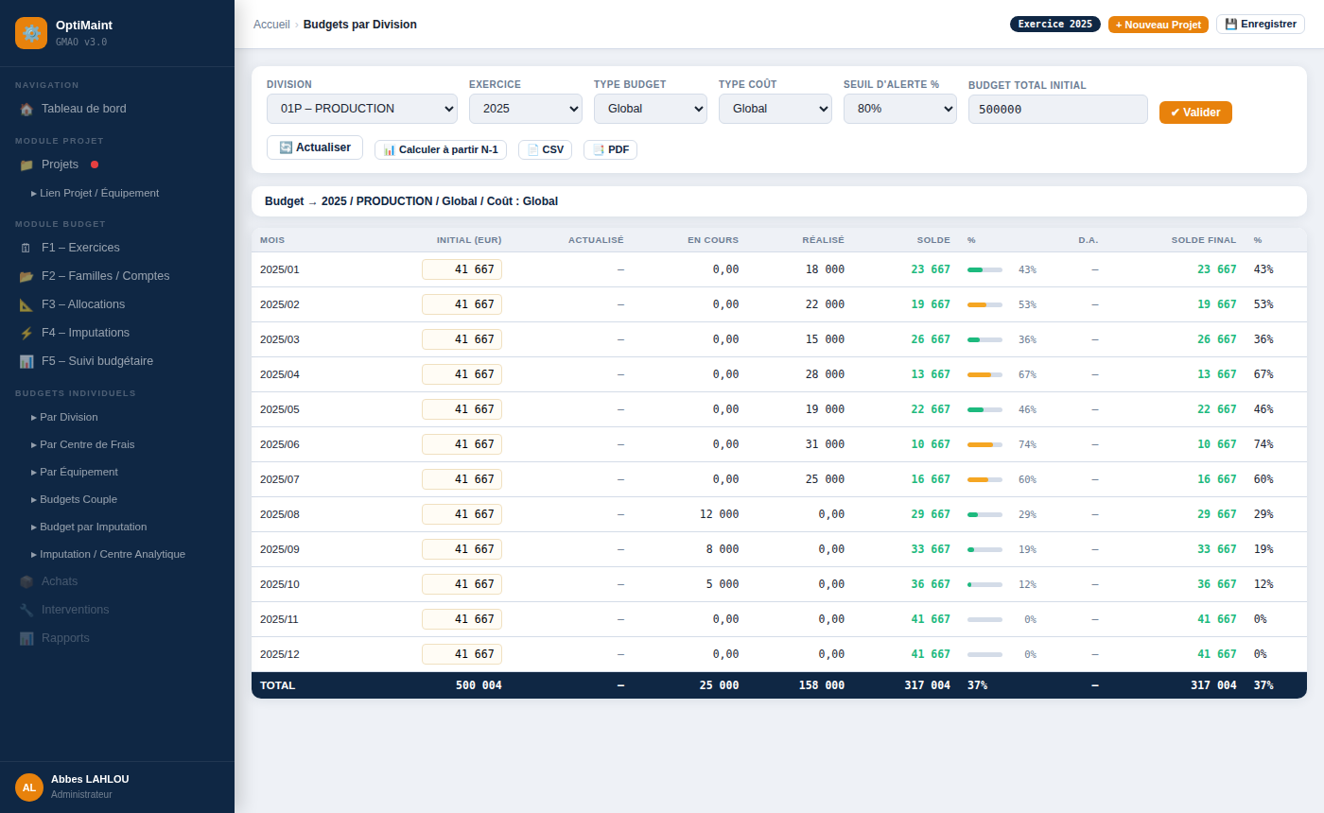
Figure : Budget par Division — Grille mensuelle

Le budget par Division permet de piloter les dépenses de fonctionnement de chaque site ou zone géographique sur un exercice comptable de 12 mois.

Paramètres obligatoires
Champ | Type | Requis | Description
Division | Liste | Oui | La division à budgétiser (ex : 01P – PRODUCTION)
Année d'exercice | Nombre | Oui | Année de début de l'exercice comptable (ex : 2025)
Type de budget | Liste | Oui | Global, Catégorie ou Rubrique — niveau de granularité
Type de coût | Liste | Non | Global, M.O., Article ou Facture

Types de budget expliqués
Type | Description | Usage
Global | Un seul budget pour l'ensemble des coûts de la division. | Entreprises avec suivi simple
Catégorie | Budget par catégorie d'intervention : Préventif, Correctif, Divers. | Analyse maintenance préventive vs curative
Rubrique | Budget par rubrique personnalisée (Mécanique, Électrique, Pneumatique…). | Analyse très fine par nature de travaux

Fonctionnalité clé : Calculer à partir de N-1
✅ Gain de temps — Initialisation automatique du budget
Plutôt que de saisir tous les budgets mensuels à la main, cliquez sur 'Calculer à partir N-1'.
Choisissez la base de calcul :
• Budget N-1 : reprend le budget de l'exercice précédent
• Réalisé N-1 : reprend les dépenses réelles de l'exercice précédent
Appliquez un pourcentage d'ajustement (ex : +3% pour inflation, -5% pour économies).
Maintex calcule et répartit automatiquement les 12 budgets mensuels.

Contrôle de dépassement
Disponible uniquement pour les budgets de type Global − Coût Article ou Facture.
Option | Déclenchement
Aucun | Aucun contrôle. Les dépenses peuvent librement dépasser le budget.
Exercice | Contrôle sur le cumul annuel. Avertissement si le total de l'exercice dépasse le budget.
Mois | Contrôle mois par mois. Avertissement si la dépense du mois dépasse le budget mensuel.

⚠️ L'avertissement n'est pas bloquant
Lorsqu'un dépassement est détecté, Maintex affiche un message d'avertissement.
L'utilisateur peut confirmer ou annuler la transaction.
Seul le budget global projet est réellement bloquant.

8. Budget par Centre de Frais (CF)
Accès : Module Budget → Budget C.F. (sidebar)

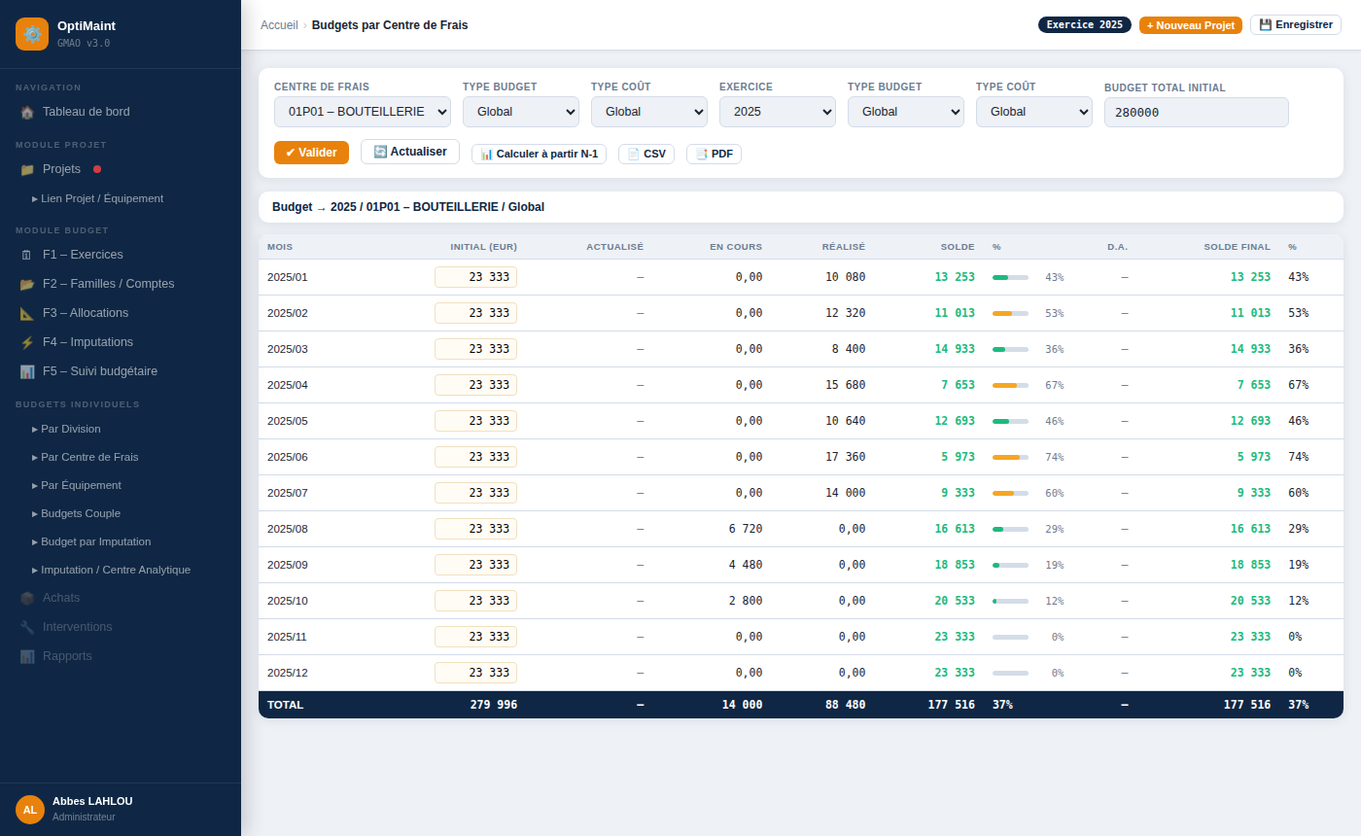
Figure : Budget par Centre de Frais

Le budget par CF est le plus utilisé en maintenance. Il permet de piloter chaque atelier ou service indépendamment.

Différence avec le budget Division
Aspect | Budget Division | Budget CF
Niveau | Macro — regroupe plusieurs CF | Micro — un seul atelier ou service
Utilisation | Pilotage direction / site | Pilotage chef d'atelier / responsable CF
Calcul En Cours | Agrège les BT de tous les CF de la division | Agrège uniquement les BT du CF sélectionné

Type de coût — impact sur les colonnes calculées
Type de coût | En Cours | Réalisé
M.O. | Coûts prévus BT hors projet du CF (moins coûts réalisés) | Coûts activités hors projet imputées au CF
Article | Lignes commandes articles stockés imputées au CF | Sorties stock hors projet du CF
Facture | Lignes commandes non stockés imputées au CF | Lignes factures non stockées du CF
Global | Somme M.O. + Article + Facture | Somme M.O. + Article + Facture

💡 Exemple complet — Budget CF
CF : CF-MECA (Atelier Mécanique) | Exercice 2025 | Type : Global − Coût Global
Contrôle : Exercice | Budget annuel : 120 000 € (10 000 €/mois)

Situation au 30 juin 2025 :
En Cours : 15 000 € Réalisé : 52 000 € DA : 3 000 €
Solde 1 = 120 000 - (15 000 + 52 000) = 53 000 € ✅
Solde 2 = 120 000 - (15 000 + 52 000 + 3 000) = 50 000 € ✅
% Engagé = 67 000 / 120 000 = 55,8 %

9. Budget par Équipement
Accès : Module Budget → Budget Équipement (sidebar)

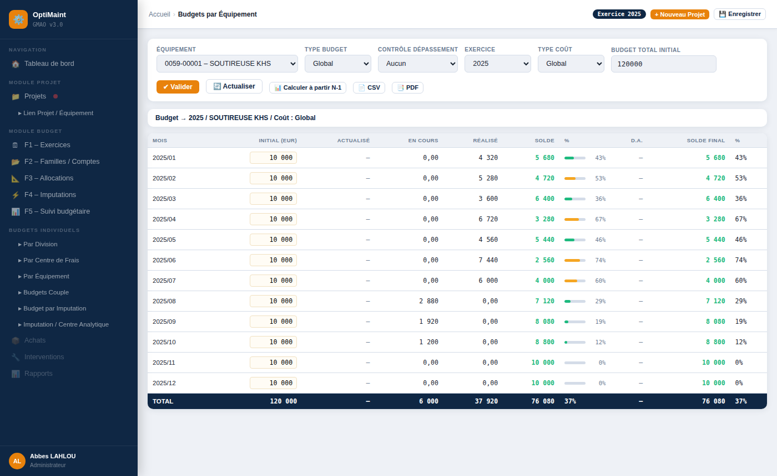
Figure : Budget par Équipement

Ce budget permet de suivre les coûts de maintenance d'un équipement spécifique sur un exercice, indépendamment du projet ou du CF.

Spécificités du budget équipement
- Même structure que les budgets Division et CF (grille mensuelle 12 lignes)
- Fonctionnalité 'Calculer N-1' également disponible
- Contrôle de dépassement sur Global Coût Article ou Facture
- Si budget total saisi sans détail mensuel → divisé automatiquement par 12

💡 Exemple — Budget équipement avec saisonnalité
Équipement : COMP-AIR-01 | Exercice 2025 | Type M.O.
Arrêt annuel planifié en août → budget doublé ce mois.

Jan–Juil : 2 000 €/mois × 7 = 14 000 €
Août : 4 000 € (arrêt annuel intensif)
Sep–Déc : 2 000 €/mois × 4 = 8 000 €
─────────────────────────────────────
TOTAL exercice 2025 : 26 000 €

10. Budgets Couple (Imputation × CF / CA / Division)
Accès : Module Budget → Budgets Couple (sidebar)

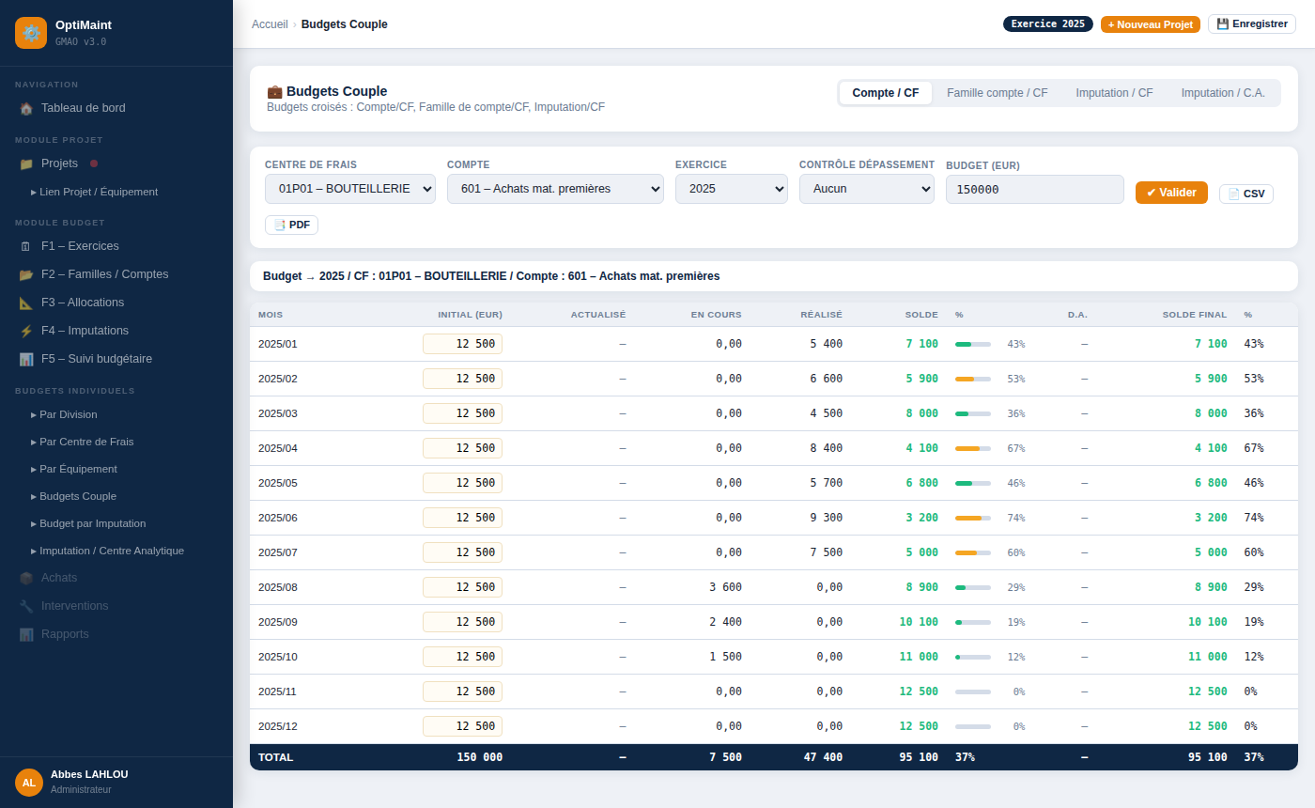
Figure : Budgets Couple — 4 types disponibles

Les budgets couple croisent l'imputation comptable avec un axe organisationnel. Ils répondent à des questions comme : « Combien mon atelier mécanique dépense-t-il en énergie électrique ? »

Les 4 types de budgets couple
Type | Axes croisés | Question typique
Imputation / CF | Imputation × Centre de Frais | Quel est le budget énergie de l'atelier mécanique ?
Imputation / CA | Imputation × Centre Analytique | Quel est le budget maintenance du produit X ?
Imputation / Division | Imputation × Division | Quel est le budget pièces de rechange du site Nord ?
Compte / CF | Compte comptable × Centre de Frais | Quel est le budget sur le compte 606100 pour l'atelier ?

Grille mensuelle — colonnes identiques
La grille présente les mêmes colonnes que les autres budgets : Initial, Actualisé, En Cours, Réalisé, Solde 1, %, DA, Solde 2, %.

💡 Exemple — Budget Imputation/CF
Couple : IMP-ELEC × CF-MECA (Électricité de l'atelier Mécanique)
Budget annuel 2025 : 18 000 € (1 500 €/mois)

Ce budget isole précisément le coût en électricité de l'atelier Mécanique.
Il complète le budget CF global en offrant une granularité par nature de charge.

11. Budget par Imputation Comptable
Accès : Module Budget → Budget Imputation (sidebar)

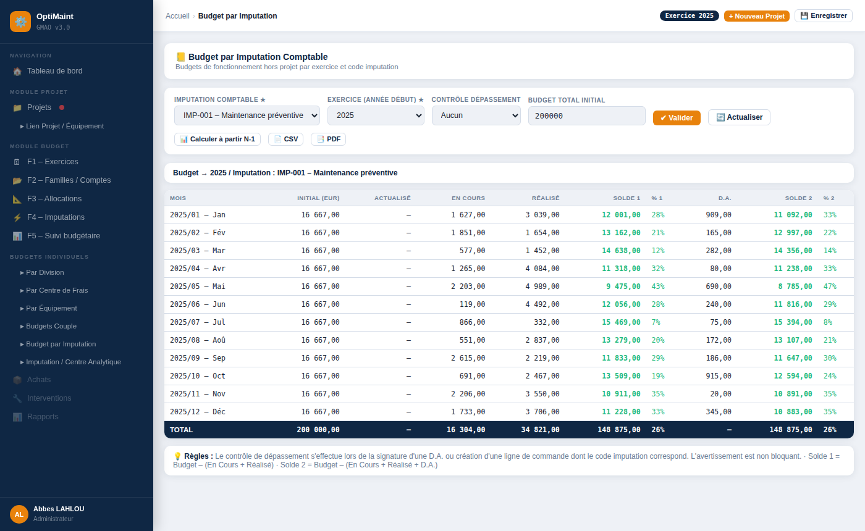
Figure : Budget par Imputation Comptable

Le budget par imputation offre une vision purement comptable, indépendante de la structure organisationnelle. Idéal pour les services comptables et financiers.

Paramètres obligatoires
Champ | Type | Requis | Description
Imputation | Code | Oui | Code d'imputation comptable (ex : IMP-MAINT = Charges de maintenance)
Exercice | Année | Oui | Année de début de l'exercice comptable

La grille mensuelle est identique aux autres types de budgets avec les 9 colonnes standard.

💡 Gestion des DAs dans les budgets imputation
Les DAs apparaissent dans le 'Montant DA' uniquement si non converties en commande.
Si vous consultez un budget de l'année EN COURS :
→ Toutes les DAs non converties (même des années précédentes) apparaissent sur le mois courant.
Si vous consultez un budget d'une AUTRE année :
→ Les DAs sont ignorées dans les calculs.

Exemple : Consultation le 01/06/2025 du budget 2025.
Une DA de novembre 2024 non convertie → reportée sur juin 2025 dans la colonne DA.

12. Budget Imputation / Centre Analytique
Accès : Module Budget → Imputation / Centre Analytique

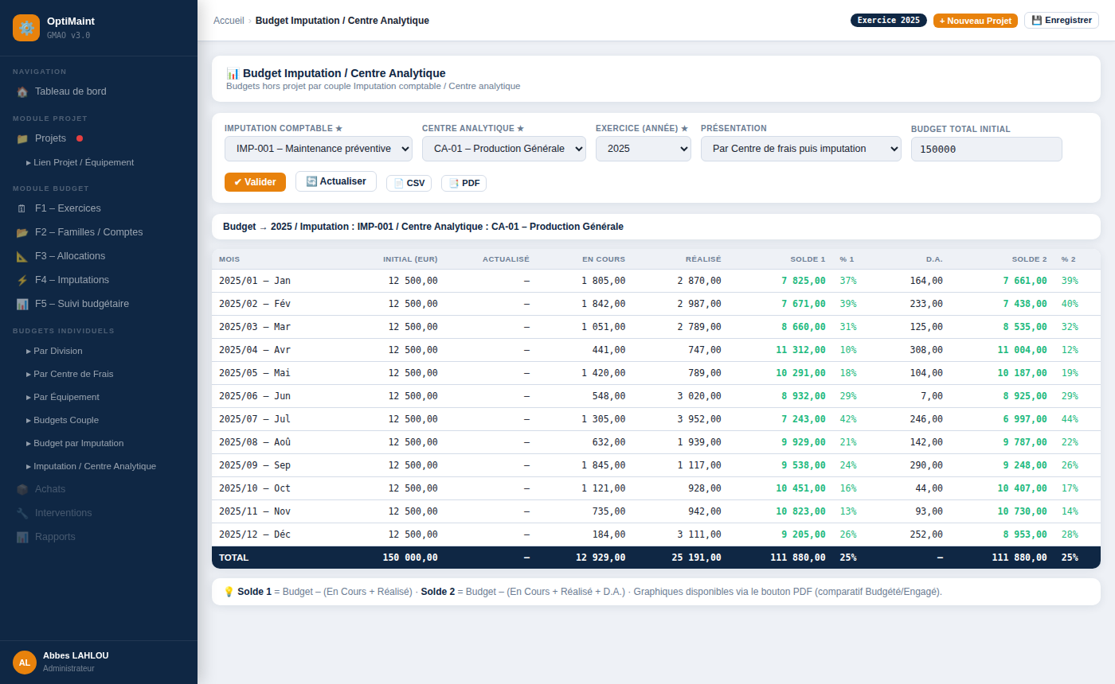
Figure : Budget Imputation / Centre Analytique

Ce budget croise l'imputation comptable avec le Centre Analytique (CA), qui représente un axe d'analyse transversal : produit, client, marché, projet…

Option de présentation
Présentation | Tri du rapport
Par CF puis par imputation | Organise les données par Centre de Frais, puis liste les imputations à l'intérieur de chaque CF.
Par CA puis par imputation | Organise par Centre Analytique, idéal pour une vision produit/client.

💡 Exemple — Budget Imputation/CA pour analyse produit
Votre société fabrique 3 produits : PROD-A, PROD-B, PROD-C.
Centres analytiques : CA-PROD-A, CA-PROD-B, CA-PROD-C.

Budget : IMP-MAINT × CA-PROD-A
→ Suivi de toutes les dépenses de maintenance attribuables au produit A.

Présentation 'Par CA puis imputation' :
CA-PROD-A : IMP-MAINT, IMP-PIECE, IMP-SOUS-TRAIT...
CA-PROD-B : IMP-MAINT, IMP-PIECE...

13. Exercices Comptables
Accès : Module Budget → Exercices (sidebar F1)

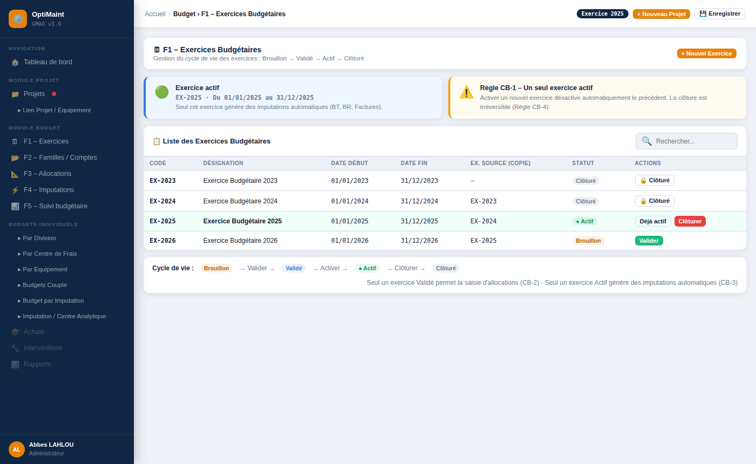
Figure : Gestion des exercices comptables

Les exercices comptables définissent les cycles annuels de référence pour tous vos budgets. Un exercice est composé de 12 mois consécutifs.

Cycle de vie d'un exercice
Statut | Signification | Actions disponibles
Brouillon | Exercice en préparation. Budgets en cours de saisie. | Valider →
Validé | Exercice vérifié. Prêt à être activé. | ← Valider | Activer →
Actif | Exercice en cours. Les dépenses s'imputent sur cet exercice. | Clôturer →
Clôturé | Exercice terminé. Données en lecture seule. | —

⚠️ Règle importante
Un seul exercice peut être Actif à la fois.
Avant d'activer le nouvel exercice N+1, vous devez clôturer l'exercice N.
Un exercice Clôturé ne peut plus être modifié.
Les données historiques restent consultables même après clôture.

Paramètre clé : Mois de début d'exercice
Par défaut, un exercice commence en janvier. Si votre société a un exercice décalé (ex : octobre à septembre), ce paramètre est configurable dans les Paramètres Société.

14. Budget par Compte Comptable
Accès : Module Budget → Budget Compte (sidebar)

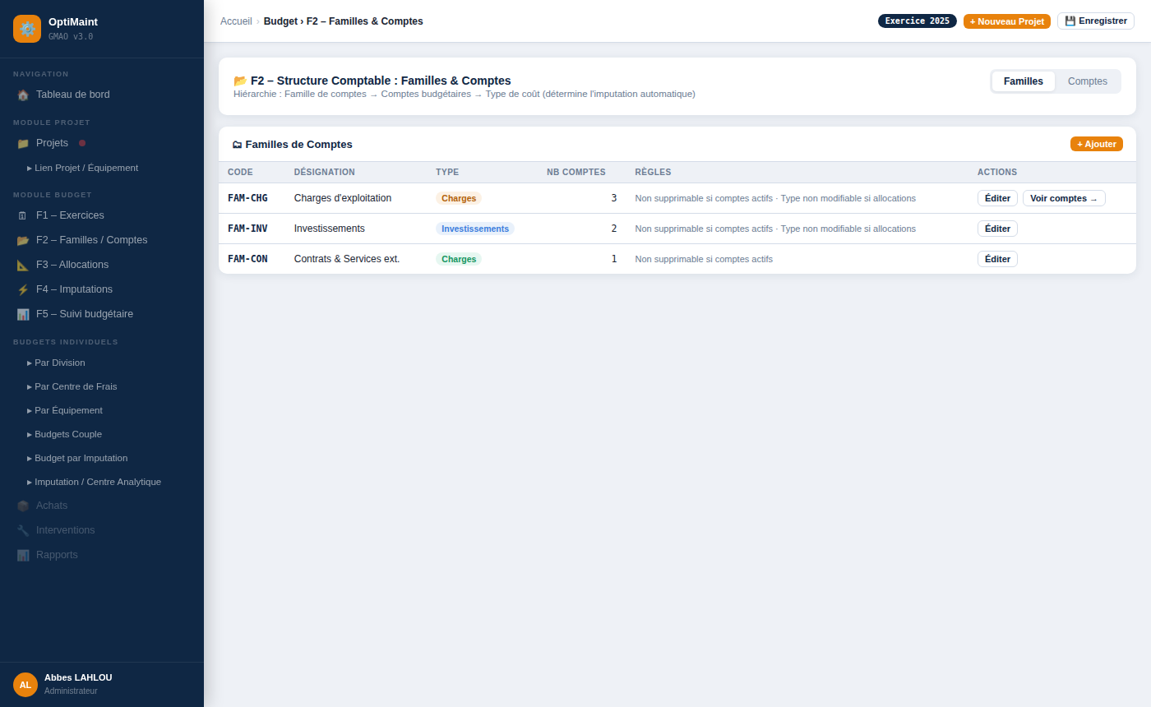
Figure : Budget par Compte Comptable

Ce budget offre la granularité la plus fine : il suit les dépenses au niveau du plan comptable, compte par compte ou famille de comptes.

⚠️ Comptes de CHARGE uniquement
Maintex gère des budgets uniquement sur les comptes de charge (consommation).
Articles non stockés → compte lié à l'imputation de la ligne de facture.
Articles stockés → compte renseigné sur la famille article.
Les comptes de tiers (fournisseurs, TVA) ne sont PAS gérés dans ce module.

Deux niveaux de granularité
Niveau | Description | Exemple
Famille de comptes | Budget défini pour toute une famille (ex : Famille 60 = Achats de marchandises) | Famille 60 : 500 000 €/an
Compte individuel | Budget sur un compte précis du plan comptable. | Compte 606100 (Fournitures atelier) : 24 000 €/an

💡 Exemple — Budget compte comptable
CF : CF-MECA | Compte : 606100 (Fournitures atelier)
Budget annuel 2025 : 24 000 € (2 000 €/mois)

Au 30/06/2025 :
Réalisé : 13 500 € → 56,25 % consommé
→ Légèrement au-dessus du rythme prévu (50% attendu au 30 juin).
→ Action recommandée : surveiller les prochains achats ou anticiper une révision.

15. Budget par Allocations
Accès : Module Budget → Budget Allocations

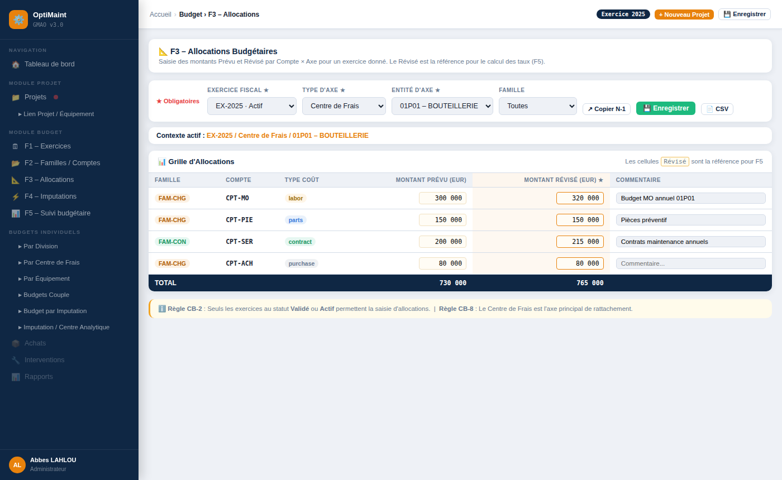
Figure : Budget par Allocations

Le budget par allocations permet de répartir des enveloppes budgétaires entre différentes entités selon des clés d'allocation prédéfinies.

Fonctionnement
- Définir une enveloppe globale à répartir
- Configurer les clés d'allocation (pourcentages ou montants fixes) par entité
- Suivre la consommation de chaque entité par rapport à son allocation

✅ Usage typique
Budget énergétique global à répartir entre les ateliers selon leur surface ou leur puissance installée.
Budget informatique à allouer entre les départements selon le nombre de postes.
Budget de formation à distribuer entre les équipes selon les effectifs.

16. Budget par Imputations
Accès : Module Budget → Budget Imputations

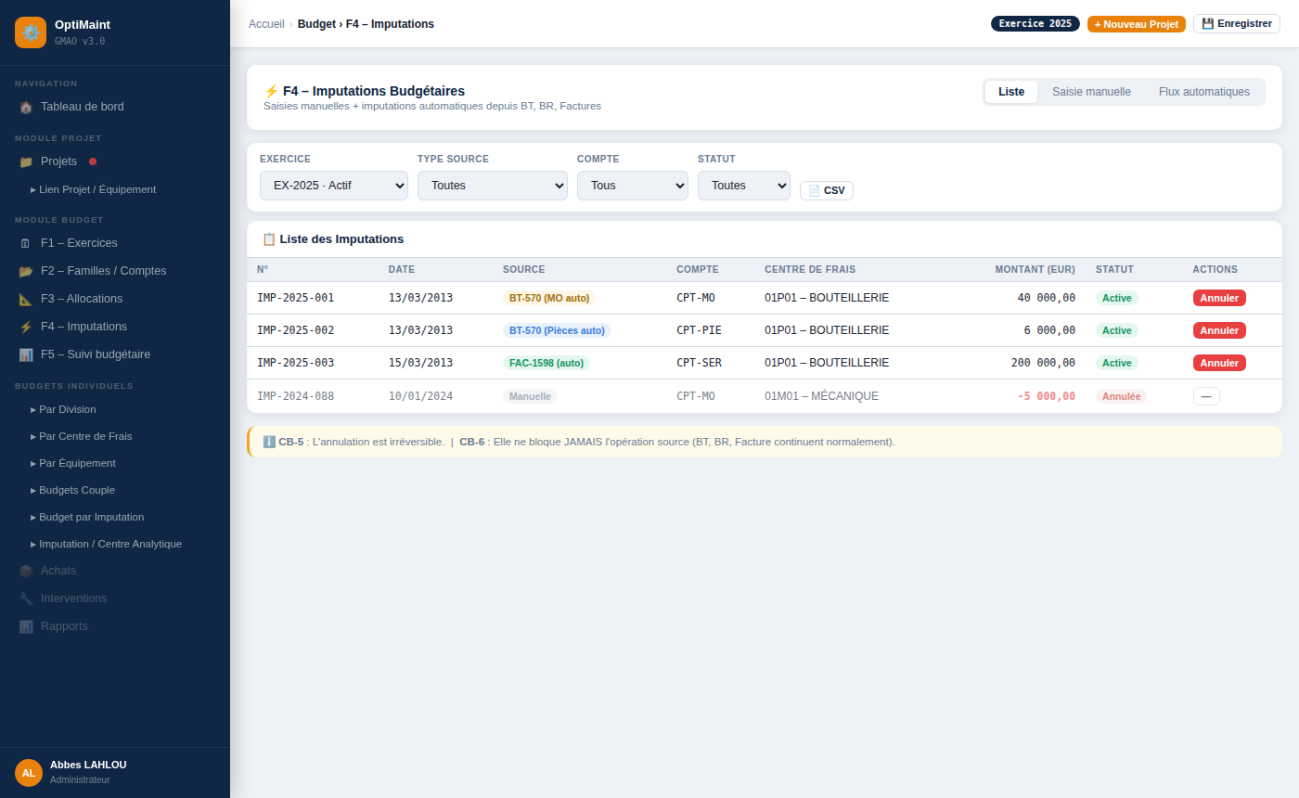
Figure : Budget par Imputations — Vue multi-imputations

Cette vue consolidée permet de gérer et comparer plusieurs imputations comptables simultanément sur un même écran.

Avantage par rapport au budget imputation unitaire
- Vision d'ensemble sur toutes les imputations de l'exercice
- Comparaison rapide des taux de consommation entre imputations
- Identification des imputations en dépassement ou sous-consommées

💡 Exemple d'analyse croisée
Exercice 2025 — Vue multi-imputations :
IMP-MAINT : Budget 200 000 € | Réalisé 145 000 € | % : 72% ✅
IMP-PIECE : Budget 150 000 € | Réalisé 163 000 € | % : 109% ⚠️ Dépassement !
IMP-SOUS-TRA : Budget 100 000 € | Réalisé 42 000 € | % : 42% (sous-consommé)
→ Décision : réaffecter une partie de IMP-SOUS-TRA vers IMP-PIECE.

17. Suivi Budgétaire Global
Accès : Module Budget → Suivi (sidebar)

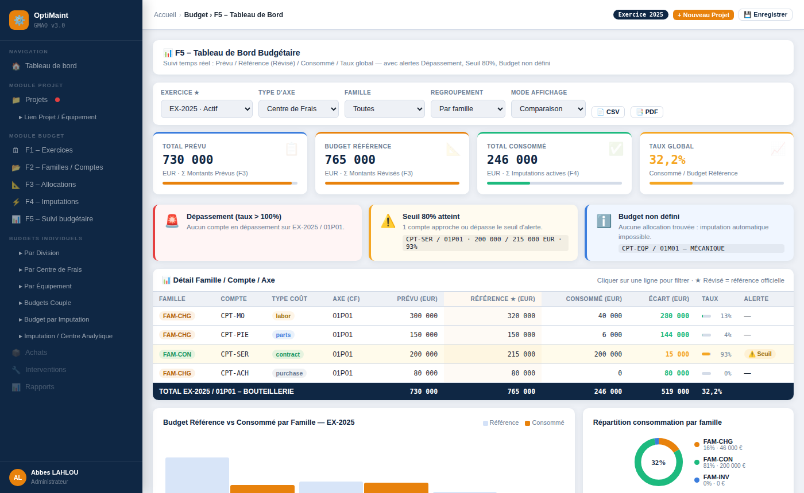
Figure : Suivi Budgétaire Global — Vue synthétique

Le suivi budgétaire global est la vue de synthèse multi-dimensions. Il agrège tous les budgets de fonctionnement pour une vision d'ensemble de la santé financière du service maintenance.

Indicateurs présentés
- Budget total de fonctionnement vs Réalisé global
- Répartition par type de budget (CF, Division, Équipement, Imputation…)
- Évolution mensuelle sur l'exercice en cours
- Alertes sur les budgets dépassés ou approchant les seuils

✅ Quand l'utiliser ?
Lors des réunions mensuelles de pilotage avec la direction.
Pour préparer les révisions budgétaires de mi-exercice.
Pour identifier les axes (CF, Division, Équipement) les plus consommateurs.

18. Contrôle des dépassements budgétaires
Maintex dispose d'un système de contrôle qui avertit les utilisateurs en temps réel lors de dépassements budgétaires potentiels.

Tableau récapitulatif des contrôles
Type de budget | Bloquant ? | Condition | Déclenchement
Budget Global Projet | OUI — BLOQUANT | Toujours actif | Toute imputation au projet
Budget CF (Global Art/Fact.) | Non — Avertissement | Contrôle = Exercice ou Mois | Signature DA ou ligne commande
Budget Division (Global A/F) | Non — Avertissement | Contrôle = Exercice ou Mois | Signature DA ou ligne commande
Budget Équipement (Global A/F) | Non — Avertissement | Contrôle = Exercice ou Mois | Signature DA ou ligne commande
Budget Imputation | Non — Avertissement | Contrôle = Exercice ou Mois | Signature DA ou ligne commande
Budget Couple Imp./CF | Non — Avertissement | Contrôle = Exercice ou Mois | Signature DA ou ligne commande

Comportement lors d'un dépassement
- Budgets non bloquants : message d'avertissement affiché. L'utilisateur peut confirmer ou annuler.
- Budget global projet (bloquant) : refus catégorique de la transaction. Impossible de continuer.

Procédure de révision budgétaire
- Identifier le budget en dépassement (tableau de bord ou liste des projets)
- Obtenir l'accord de la direction (process interne de validation)
- Ouvrir la fiche projet ou le budget concerné
- Saisir le nouveau montant dans la colonne 'Budget Actualisé'
- Enregistrer — le solde est immédiatement recalculé
- Documenter la révision dans l'onglet Commentaires

✅ Bonne pratique de révision
Ne modifiez JAMAIS le Budget Initial — il sert de référence historique pour l'audit.
Utilisez TOUJOURS le 'Budget Actualisé' pour les ajustements.
Documentez chaque révision : date, montant, raison, approbateur.

19. Cas pratiques et exemples complets

Cas 1 — Création et suivi d'un projet de rénovation

Contexte
La société ACIER PLUS SA rénove sa ligne de production n°3. Le directeur technique lance le projet en janvier 2025.

Donnée | Valeur
Code projet | P2025-0042
Désignation | Rénovation Ligne Production 3
Famille | 001 – Maintenance Lourde
Responsable | M.DUPONT
Division | 01P – PRODUCTION
Date début | 01/02/2025
Date fin probable | 30/09/2025
Budget M.O. Initial | 30 000 €
Budget Articles Initial | 45 000 €
Budget Factures Initial | 25 000 €
Budget Global Initial | 100 000 €

Étapes de création
- Créer la famille FAM-001 avec champs personnalisés : Numéro de devis, Approbation Direction, Fournisseur principal
- Créer le projet P2025-0042 avec les données ci-dessus
- Activer 'Refuse les saisies antérieures' : aucune imputation avant le 01/02/2025
- Créer les Liens Projet/Équipement pour CONV-L3-A, ROBOT-L3-B avec leurs budgets individuels

Suivi à mi-parcours (31 mai 2025)
Poste | Budget Initial | En Cours | Réalisé | Solde | % Engagé
M.O. | 30 000 € | 5 500 € | 12 000 € | 12 500 € | 58 %
Articles | 45 000 € | 8 000 € | 22 000 € | 15 000 € | 67 %
Factures | 25 000 € | 3 000 € | 11 000 € | 11 000 € | 56 %
GLOBAL | 100 000 € | 16 500 € | 45 000 € | 38 500 € | 62 %

→ Le projet est en bonne santé à mi-parcours : 62% consommé à mi-chemin. La marge de 38 500 € est suffisante pour finir dans les limites. ✅

Cas 2 — Dépassement budgétaire CF et action corrective

Contexte
L'atelier Électrique (CF-ELEC) dispose d'un budget de 60 000 € pour 2025. En octobre, un achat de 4 200 € est tenté alors que le solde restant est de 2 800 €.

Situation | Détail
Budget initial CF-ELEC 2025 | 60 000 €
En Cours au 15/10/2025 | 8 000 €
Réalisé au 15/10/2025 | 49 200 €
Solde 1 | 60 000 - (8 000 + 49 200) = 2 800 €
Commande tentée | 4 200 € (dépasse le solde de 1 400 €)
Déclenchement | Message d'avertissement de dépassement

Action corrective
- Le technicien achat signale le dépassement à son responsable
- Le directeur technique valide une révision budgétaire : +5 000 €
- Le contrôleur de gestion saisit 65 000 € dans 'Budget Actualisé' du CF-ELEC
- Le solde est immédiatement recalculé : 65 000 - 57 200 = 7 800 €
- La commande de 4 200 € est validée

Cas 3 — Calcul N-1 pour initialiser le budget 2026

Contexte
En janvier 2026, le contrôleur de gestion prépare le budget de la Division Nord pour 2026, basé sur les réalisations 2025.

- Ouvrir Budget par Division — DIV-NORD, Exercice 2026
- Cliquer sur 'Calculer à partir N-1'
- Sélectionner 'Base : Réalisé N-1' et saisir +3% (inflation prévue)
- Maintex calcule : Réalisé 2025 × 1,03 pour chaque mois
- Réviser manuellement le mois d'août (arrêt planifié) : +15 000 € supplémentaires
- Valider le budget 2026

💡 Résultat du calcul N-1
Réalisé 2025 total : 240 000 €
Budget 2026 calculé (+3%) : 247 200 €
Révision manuelle mois d'août : +15 000 € → Août : 35 000 €
Budget 2026 final : 262 200 €

20. Questions fréquentes (FAQ)

Q1 : Peut-on créer un projet sans budget ?
Oui. Les budgets sont facultatifs à la création. Vous pouvez créer la structure du projet d'abord, puis saisir les budgets une fois les estimations validées.

Q2 : Que se passe-t-il si je coche 'Clôture projet' par erreur ?
La clôture n'est pas définitive. Décochée la case pour rouvrir le projet. Cette action est tracée et devrait rester sous contrôle du responsable projet.

Q3 : Comment voir toutes les factures d'un projet ?
Depuis la fiche projet, ouvrez l'onglet Achats → sous-onglet BR/Factures. Vous y trouverez la liste complète des factures avec leurs montants.

Q4 : Peut-on avoir deux budgets CF pour le même atelier et la même année ?
Oui, si les configurations diffèrent (type de budget ou type de coût différents). Deux budgets identiques en tous points ne coexistent pas — Maintex vous redirige vers l'existant.

Q5 : Quelle est la différence entre En Cours M.O. et Réalisé M.O. ?
En Cours M.O. = heures prévues sur des BT encore ouverts (non terminés). Réalisé M.O. = heures saisies sur des activités clôturées. Un BT fermé transfère ses coûts de En Cours vers Réalisé.

Q6 : Les budgets de fonctionnement intègrent-ils les dépenses de projets ?
Par défaut, non. Les dépenses imputées à un projet sont exclues des budgets CF, Division, Équipement. Ce comportement peut être modifié dans les Paramètres Société.

Q7 : Comment exporter les données budgétaires ?
Des boutons CSV et PDF sont disponibles sur la plupart des écrans listes. Pour des rapports avancés, utilisez les éditions accessibles depuis chaque fiche budget (bouton 'Éditer').

Q8 : Que signifie DA dans la colonne 'Montant DA' ?
DA = Demande d'Achat. Le Montant DA représente les DAs non encore converties en commande. Ces engagements potentiels sont exclus du Solde 1 mais inclus dans le Solde 2 (vision prudente).

Q9 : Peut-on affecter plusieurs responsables à un projet ?
Le champ Responsable n'accepte qu'un seul utilisateur. Pour une gestion multi-responsables, ajoutez des champs personnalisés 'Responsable adjoint' ou 'Équipe projet' dans la famille.

Q10 : Que faire si le budget N-1 n'existe pas pour le calcul automatique ?
Si aucun budget ni réalisé N-1 n'existe avec la même configuration, le calcul retourne 0. Vous devrez saisir les montants manuellement pour la première année.

Q11 : Comment clôturer proprement un projet ?
- Vérifier que toutes les activités BT sont saisies
- Vérifier que toutes les factures sont enregistrées
- Vérifier que tous les mouvements de stock sont imputés
- Saisir le commentaire de clôture dans l'onglet Commentaires
- Cocher 'Clôture Projet' dans l'onglet Général
- Enregistrer — aucune nouvelle dépense ne sera acceptée

Q12 : Peut-on réouvrir un exercice comptable clôturé ?
Non. Un exercice clôturé est définitivement en lecture seule. C'est une contrainte volontaire pour garantir l'intégrité des données historiques et la conformité aux règles comptables.

Fin du guide utilisateur
Module Gestion de Projet et Budget — Maintex
Pour toute question, contactez votre administrateur Maintex ou le support technique.

